070470
Roulons le l’pèr Mathurin
Tr : M. Dolbeau
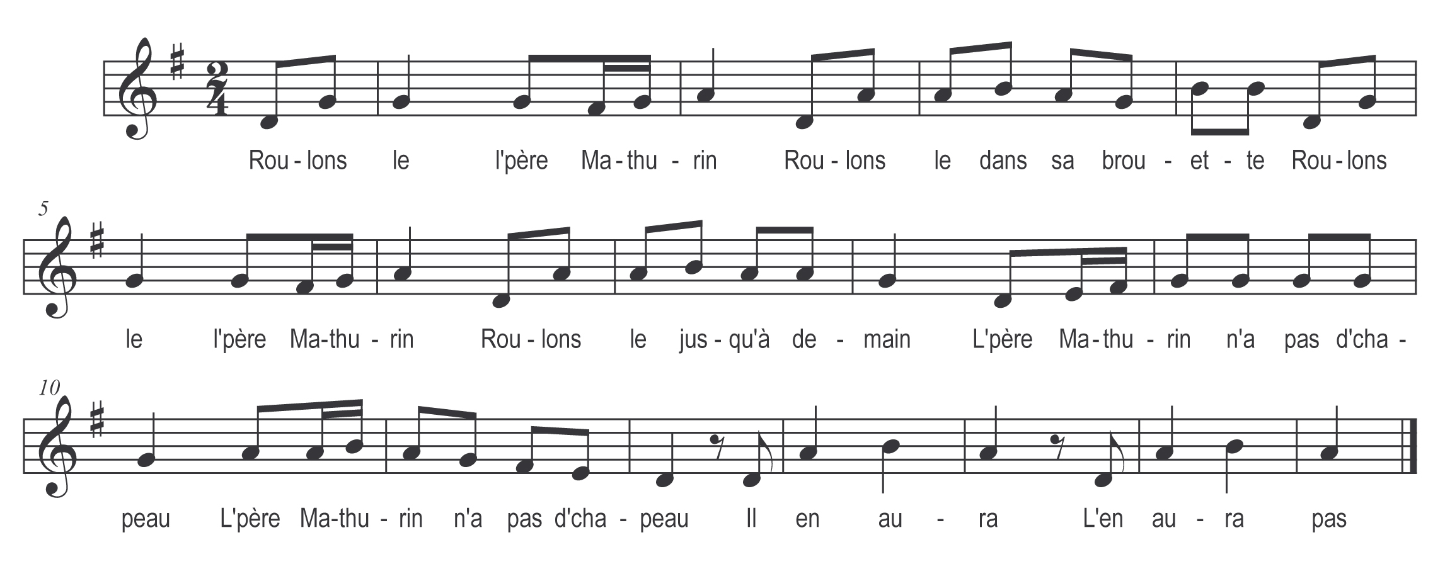

Roulons le l’pèr Mathurin
Roulons le dans sa brouette
Roulons le l’pèr Mathurin
Roulons le jusqu’à demain

L’pèr’ Mathurin n’a pas d’chapeau (bis)
L’en aura
L’en aura pas

Refrain

L’pèr’ Mathurin n’a pas de chemise (bis)
L’en aura
L’en aura pas

L’pèr’ mathurin n’a pas d’culotte (bis)
L’en aura
L’en aura pas

(continuer avec tous les accessoires du costume)

